**CHANGEMENT CLIMATIQUE ET ADAPTATION DES MÉTHODES DE SYLVICULTURE**

**Réunion forestière n°17**

**Vendredi 29 septembre 2023**

**PLAUDREN (56)**

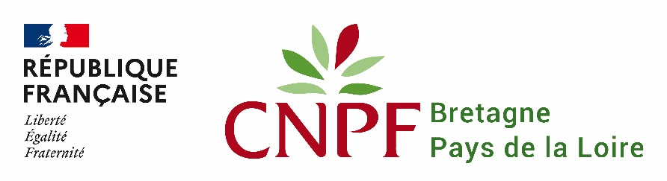

**Accueil en forêt de Saint-Bily/Pont Bertho** : forêt privée de199,74 ha, sous Plan Simple de Gestion (PSG). En 1978, elle ne comprenait que des landes boisées de pins maritimes. Depuis le début des années 90, de nombreuses plantations ont été effectuées, avec des essences feuillues (chêne sessile, chêne rouge, hêtre…).

**Géologie et sols** : granite feuilleté de Lanvaux. Les sols sont en général chimiquement pauvres, allant du sol brun acide profond sur les pentes légères aux sols hydromorphes dégradés dans les talwegs. Le passé de landes sur certaines parcelles a dégradé de façon importante l’activité biologique et le fonctionnement de ces sols, qui sont chimiquement très pauvres.

**Contexte climatique** (données climatiques 1981-2010, modèle NorClis©CNPF) : climat océanique avec une température annuelle moyenne de 11,8°C et une pluviométrie moyenne annuelle de l’ordre de 1000 mm par an (514 mm d’avril à octobre). Le bilan hydrique climatique[1] (P-ETP) estival est de -189 mm et celui sur la période de végétation (mai à septembre) de -197 mm.

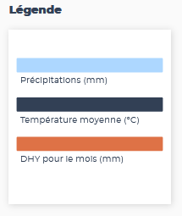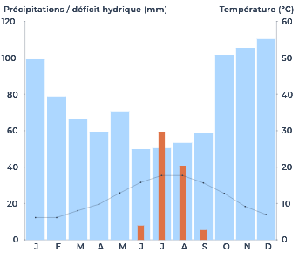

*Source : Diagramme issu de ClimEssences (données modélisées), données Chelsea – moyenne vingtenaire, à une* ***résolution du kilomètre carré*** *1979-2013.*

**Des outils permettent d’appréhender le risque climatique**

Face au changement climatique, la recherche forestière travaille depuis plusieurs années sur différents modèles sylvo-climatiques. Le but est de mieux appréhender le risque climatique ou la compatibilité climatique pour une essence forestière à un endroit donné.

Deux outils ont été développé : **BioClimSol** (IDF) et **ClimEssences** (piloté par l’ONF dans le cadre du RMT AFORCE). Ils permettent notamment de produire différentes cartes : des **cartes de vigilance** face au risque de dépérissement ou des **cartes de compatibilité climatique** pour différentes essences forestières. Ces cartographies peuvent être un atout pour l’identification à l’échelle territoriale de zones et essences forestières plus ou moins vulnérables.

Néanmoins, selon les outils les cartes ne sont pas issues des mêmes modèles, ni des mêmes données. De plus, elles sont le résultat de modélisations et ainsi ne représentent qu’une vision très simplifiée de la réalité. **Elles doivent donc être interprétées avec précautions.** Une couleur rouge ne veut pas dire par exemple qu’une essence est à bannir dans un secteur. Des facteurs autres que le climat peuvent être observés sur le terrain lors d’un diagnostic et avoir un effet compensateur permettant la survie d’une essence localement. Cette couleur traduit seulement un niveau de vigilance très élevé sur ce secteur.



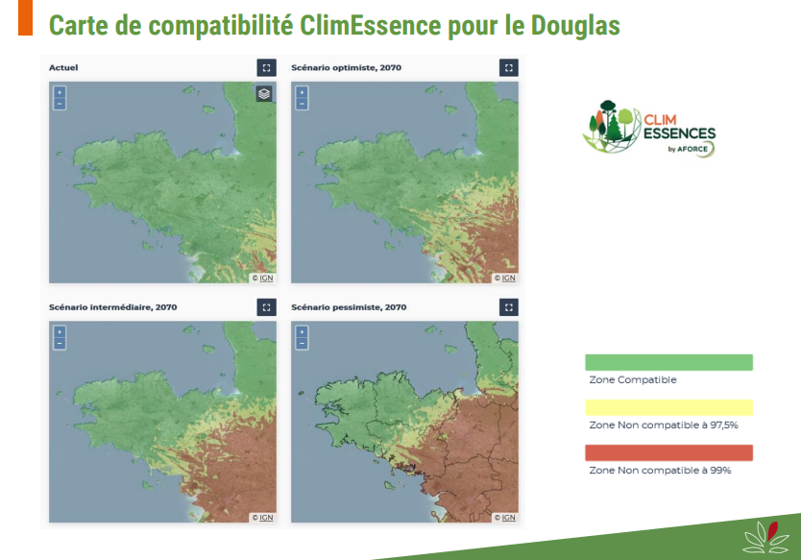

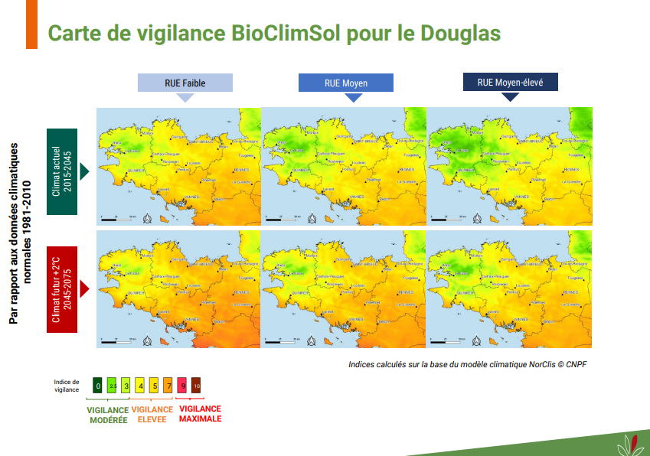

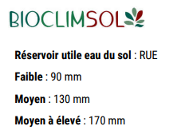

1. *Il est intéressant de connaître l’indicateur* « *bilan hydrique » (P-ETP). Il permet de déterminer s’il existe des périodes de déficit hydrique important à un endroit donné, sources de stress pour les plantes. Le plus simple consiste à faire la différence entre les précipitations (P) et l’évapotranspiration potentielle (ETP) généralement calculée au pas de temps mensuel sur une période. On parle de « bilan hydrique climatique » car il ne tient pas compte du réservoir en eau du sol ni du couvert forestier.*